Co nás čeká v listopadu:

7. 11. plavání předškoláků
11. 11. návštěva zvířátek v MŠ
12. 11. CESTUJEME SPOLU – výjezd předškoláků do Centra pro rodinu v Hodoníně
13. 11. Rarášci - individuální schůzky pro rodiče 3 – 5 letých dětí
14. 11. plavání předškoláků
20. 11. Kulíšci - individuální schůzky pro rodiče 3 – 5 letých dětí
21. 11. plavání předškoláků
25. 11. logopedická depistáž – učitelky individuálně osloví rodiče dětí
27. 11 Bambulky - individuální schůzky pro rodiče 3 – 5 letých dětí
28. 11. plavání předškoláků
28. 11. depistáž zraku – pouze pro přihlášené děti
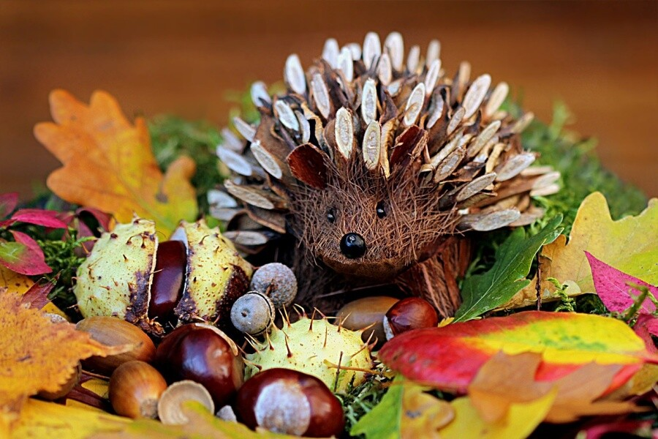

Připravujeme:
1. 12. zpívání u vánočního stromu
3. 12. Focení dětí – dárkové vánoční sady
4. 12. Z pohádky do pohádky – výjezd předškoláků do Knihovny v Hodoníně
4. 12. Zpívání pro seniory – pouze účinkující
5. 12. Mikulášská nadílka

